РАСЧЕТ ПРОЦЕССОВ ТЕПЛООБМЕНА

Задание.

По горизонтально расположенной трубе (λст = 20 Вт/м*К) со скоростью W течет вода, имеющая температуру tв  °C. Снаружи труба охлаждается воздухом, температура которого tвозд  °C. Давление воздуха 760 мм рт. ст. Внутренний диаметр трубы d1 - мм, наружный – d2 мм.

Определить:

1. Коэффициенты теплоотдачи α1 (от воды к стенке трубы) и α2 (от стенки трубы к воздуху).

Указание: при определении α2 принять в первом приближении температуру наружной поверхности трубы tст2 равной температуре воды tв.

2. Коэффициент теплопередачи KƖ и тепловой поток, отнесенный к 1 м длины трубы [Вт/м].

Построить в масштабе график зависимости температуры воды, стенки трубы, воздуха от пространственной координаты в направлении потока потерь тепла (масштаб 1мм=1мм), для чего рассчитать температуры поверхностей трубы tст1 и tст2 (см. рис.1) По продольной оси трубы нанести ось температуры в масштабе 1°С = 1м. Чтобы уместить график на формате А4 , следует верхнюю часть продольного сечения трубы (выше её оси) отбросить, как симметричную, так ,что горизонтальная продольная ось трубы будет проходить на 10-15 мм ниже верхнего края листа А4 и расстояние от оси до внутренней поверхности трубы будет =d/2 в миллиметрах. Тепловой пограничный слой воздуха, где его температура уменьшается от tст. до tвозд. при свободной конвекции примем толщиной 30 мм от наружной поверхности трубы, а температурный график – это половина квадратичной параболы, лежащей «на боку».

Таблица 1

|  |  |  |  |  |  |  |  |  |  |  |
| --- | --- | --- | --- | --- | --- | --- | --- | --- | --- | --- |
| Первая цифра  варианта | 0 | 1 | 2 | 3 | 4 | 5 | 6 | 7 | 8 | 9 |
| Температура воды tв,ºC | 110 | 120 | 130 | 140 | 150 | 16 | 170 | 180 | 190 | 200 |
| Скорость воды W, м/с | 0,8 | 1,0 | 1,2 | 1,4 | 1,6 | 1,8 | 2,0 | 2,2 | 2,4 | 2,8 |

Таблица 2

|  |  |  |  |  |  |  |  |  |  |  |
| --- | --- | --- | --- | --- | --- | --- | --- | --- | --- | --- |
| Вторая цифра  варианта | 0 | 1 | 2 | 3 | 4 | 5 | 6 | 7 | 8 | 9 |
| Температура окружающего воздуха tвозд,ºC | -10 | 0 | 4 | 8 | 10 | 12 | 16 | 18 | 20 | 25 |
| Диаметр внут-ренний d1, мм | 190 | 180 | 170 | 160 | 150 | 140 | 130 | 120 | 110 | 100 |
| Диаметр на-ружный d2 мм | 210 | 200 | 190 | 180 | 170 | 160 | 150 | 140 | 130 | 120 |

Пример расчета.

Вариант № ___

Задание.

По горизонтально расположенной трубе (λст = 20 Вт/м*К) со скоростью W течет вода, имеющая температуру tв  °C. Снаружи труба охлаждается воздухом, температура которого tвозд  °C. Давление воздуха 760 мм рт. ст. Внутренний диаметр трубы d1 - мм, наружный – d2 мм.

Определить:

1. Коэффициенты теплоотдачи α1 (от воды к стенке трубы) и α2 (от стенки трубы к воздуху).

Указание: при определении α2 принять в первом приближении температуру наружной поверхности трубы tст2 равной температуре воды tв.

2. Коэффициент теплопередачи KƖ и тепловой поток, отнесенный к 1 м длины трубы [Вт/м]. Построить график изменения температуры от воды к воздуху, для чего рассчитать температуры стенок tст1  и tст2.

Представим схему движения жидкости (воды) в трубе.

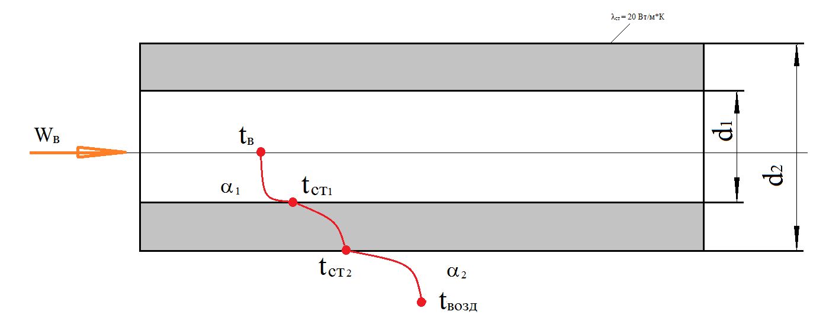

Рис.1

Решение

Запишем основное уравнение теплопередачи для цилиндрической стенки:

$\overset{.}{Q}={\overset{.}{q}}_{l}*l$, Вт.

$$l=1м$$

${\overset{.}{q}}_{l}=\text{π}k_{l}\text{t}\text{=}\frac{\text{π}\text{∙}\text{t}}{\text{R}\text{l}}$**= $\frac{\text{π}\text{∙}\text{(}{\text{t}}_{\text{в}}\text{-}{\text{t}}_{\text{возд}}\text{)}}{\frac{1}{α_{1}d_{1}}+\frac{1}{2λ}ln\frac{d_{2}}{d_{1}}+\frac{1}{α_{2}d_{2}}}$** , $\frac{Вт}{м}$

Необходимо определить коэффициент теплоотдачи от воды к внутренней стенки трубы $α_{1}$ и коэффициент теплоотдачи от наружной стенки трубы к воздуху $α_{2}$. Для определения коэффициентов теплоотдачи используем третий метод-полуэмпирический, основанный на теории подобия. За основное число подобия принимаем число или критерий Нуссельта, которое позволяет определить коэффициент теплоотдачи $α$.



Рассмотрим течение воды в трубе, т. к. задана скорость движения воды в трубе, то принимаем движение вынужденным. Для вынужденного движения число Нуссельта является функцией числа Рейнольдса и Прандтля Nu=f (Re, Pr).

Определяем коэффициент теплоотдачи

$${Nu}_{в}=\frac{α_{1}*d_{1}}{λ_{в}}$$

$$α_{1}=\frac{{Nu}_{в}*λ_{в}}{d_{1}}$$

Для определения коэффициента теплоотдачи необходимо рассчитать число Рейнольдса по формуле:

${Re}_{в}=\frac{W_{в}*d_{1}}{υ_{в}}$,

где:

- $t_{в}$, температура воды, °С;

- , скорость воды в трубе, м/с;

- , внутренний диаметр трубы, м;

- $λ_{в}$, коэффициент теплопроводности воды в зависимости от ее температуры, Вт/(м*К);

- $υ_{в}$, кинематический коэффициент вязкости воды в зависимости от ее температуры, м2/с;

- , безразмерное число Прандтля для воды.

Данные искомых величин можно определить по таблице физических свойств воды на линии насыщения набрать в адресной строке ссылку- http://go.mail.ru/redir?type=sr&redir=eJzLKCkpsNLXL0mtKEksSs7ILEvVKyrVT9Y1tDA2NzYw1C0w0csoyc1hYDA0tbAwNTczNTFgWNDBXWr9wfxG2D27dXdvy7UAAPseF1w&src=1bfcbb8&via_page=1&user_type=47&oqid=ab9be6dabd5797f3 или по калькулятору физических свойств [**http://go.mail.ru/redir?type=sr&redir=eJzLKCkpKLbS10_MS0zKL9ErKtXPSUzST07MSdZnYDA0tbAwNTcxMjNgCLicErEzeFtE9ZaFwjfil5kAABV2E6A&src=5855d7e&via_page=1&user_type=47&oqid=ab99ad1bef741456**](http://go.mail.ru/redir?type=sr&redir=eJzLKCkpKLbS10_MS0zKL9ErKtXPSUzST07MSdZnYDA0tbAwNTcxMjNgCLicErEzeFtE9ZaFwjfil5kAABV2E6A&src=5855d7e&via_page=1&user_type=47&oqid=ab99ad1bef741456)

После определения численного значения критерия Рейнольдса необходимо выбрать уравнение в виде степенной зависимости числа Нуссельта. Выбор уравнения зависит от режима движения – ламинарный или турбулентный.

- развитый турбулентный режим;

– Reж

В первом приближении, когда температуру воды приравниваем к температуре внутренней стенки,

${(\frac{{Pr}_{в}}{{Pr}_{ст}})}^{0,25}$ =1

${Nu}_{в}=0,15{Re}_{в}^{0.33}{Pr}_{в}^{0.43}{Gr}_{в}^{0.1}{(\frac{{Pr}_{в}}{{Pr}_{ст}})}^{0,25}$-вязко-гравитационный режиме течения.

Определив коэффициент теплоотдачи от воды к внутренней поверхности трубы, рассмотрим движение теплоносителя (воздуха) при свободном движении. При свободном движения число Нуссельта является функцией числа Грасгофа и Прандтля Nu=f (Gr, Pr).

$${Nu}_{возд}=\frac{α_{2}*d_{2}}{λ_{возд}}$$

$$α_{2}=\frac{{Nu}_{возд}*λ_{возд}}{d_{2}}$$

Рассчитаем число Грасгофа:

$${Gr}_{возд}=\frac{gβ∆td_{2}^{3}}{{υ_{возд}^{2}}_{}}$$

где:

-tвозд, температура воздуха, °С;

- $g$, ускорение свободного падения, м/с2;

--коэффициент объемного расширения, для воздуха $β$ =1/T=1/(tвозд +273), К-1

- , температурный напор, $°$ С;

- $d_{2}$, наружный диаметр трубы, м;

- $λ_{возд},$ коэффициент теплопроводности воздуха в зависимости от его температуры, Вт/(м*К);

- $υ_{возд},$ кинематический коэффициент вязкости воздуха в зависимости от его температуры, м/с2;

-Prвозд, безразмерное число Прандля в зависимости от его температуры.

Определяем значения соответствующих величин либо по таблице физических свойств сухого воздуха, либо используем ссылку:

<http://go.mail.ru/redir?type=sr&redir=eJzLKCkpsNLXLy8v18s2MjDRKyrVT61IzC3WL0ktLtFPzCyKLyjKLzDWyyjJZWAwNLWwMLUwNDQyZrgkuHtLqoVU4gSfe9-rEpVuAgB73xlu&src=5410050&via_page=1&user_type=47&oqid=aba060e9c3341458>.

При определении α2 принимаем в первом приближении температуру наружной поверхности трубы tст2 равной температуре воды tв.

Рассчитав численные значения Грасгофа и Прандтля, определяем уравнение в виде степенной зависимости числа Нуссельта при свободной конвекции для воздуха:

$${Nu}_{возд}=0,5{({Gr}_{возд}{Pr}_{возд})}^{0,25}$$

После определения α2, рассчитываем линейную плотность теплового потока ${\overset{.}{q}}_{l}$ и тепловой поток $\overset{.}{Q}$.

$\overset{.}{Q}={\overset{.}{q}}_{l}*l$, Вт;

${\overset{.}{q}}_{l}=\text{π}k_{l}\text{t}$, $\frac{Вт}{м}$- линейная плотность теплового потока;

$k_{l}=\frac{\text{1}}{\frac{1}{α_{1}d_{1}}+\frac{1}{2λ}ln\frac{d_{2}}{d_{1}}+\frac{1}{α_{2}d_{2}}}$, $\frac{Вт}{м*К}$– линейный коэффициент теплопередачи;

Для построения графика изменения температуры от воды к воздуху рассчитываем температуры стенок tст1  и tст2.

,°С;

$t_{ст2}=t_{в}-\frac{{\overset{.}{q}}_{l}}{π}(\frac{1}{α_{1}*d_{1}}+\frac{1}{2λ_{ст}}*ln\frac{d_{2}}{d_{1}})$, °С.

Для проверки:

$t_{ст2}=t_{возд}+\frac{{\overset{.}{q}}_{l}}{π}(\frac{1}{α_{2}*d_{2}})$, °С

Расхождение при определении $t_{ст2}$ не должно превышать 2-3%.

Строим график зависимости изменения температуры от воды к воздуху.

График зависимости изменения температуры от воды к воздуху.

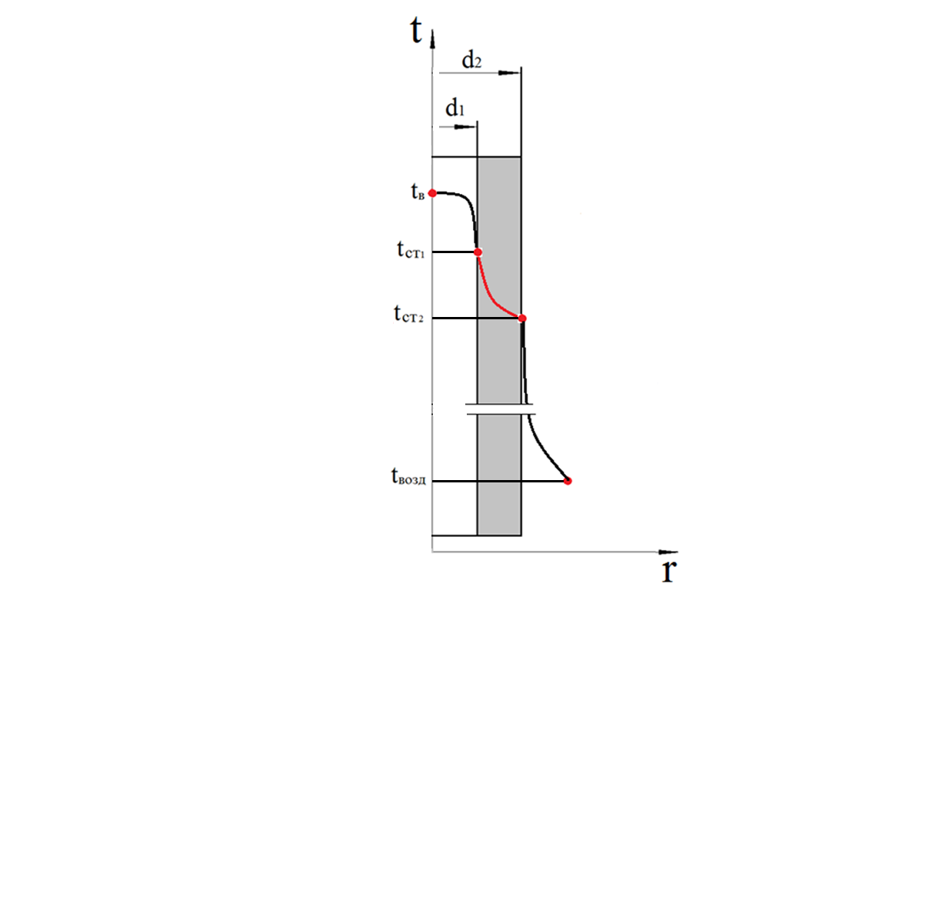

Рис.2